REQUERIMENTO Nº 72/2023

Requer informações a respeito do caminhão adquirido pela prefeitura de São Roque, mais precisamente para o Departamento de Trânsito, e que será ou deveria ser utilizado para serviço de guincho pelo próprio departamento de Trânsito em razão de ocorrências com os veículos de grande porte

Excelentíssimo Senhor Presidente,

Chegou ao conhecimento deste Vereador que um veículo, aparentemente novo, de grande porte, está estacionado em galpão da Prefeitura.

Logo após, verificou-se que se trata de um caminhão cuja finalidade consiste em guinchar outros veículos que fiquem impedidos de se locomover, bem como para transportar equipamentos, como por exemplo, os utilizados para manutenção de vias do município de São Roque.

Portanto, diante deste contexto, além de considerar a necessidade de o Poder Público utilizar com economicidade todo o recurso que lhe é imputado, é obrigação do legislativo municipal, em sua função precípua, fiscalizar, e com isso, auxiliar o Poder Executivo a melhorar a prestação dos serviços aos munícipes.

Desta feita, pode ser depreendido que esse bem móvel, aparentemente, não está cumprindo com o objetivo de sua aquisição, e também, encontra-se estacionado e se deteriorando em espaço dentro da Prefeitura, espaço este, que poderia ser utilizado de melhor maneira.

Outro ponto importante é a falta de emplacamento.

O cidadão são-roquense tem direito de saber o porquê de este recurso não estar cumprindo com seu objetivo, bem como a Câmara de São Roque tem o dever de esclarecer-lhe o mau uso de recursos públicos.

Abaixo, seguem imagens as quais constatam e ilustram este requerimento:

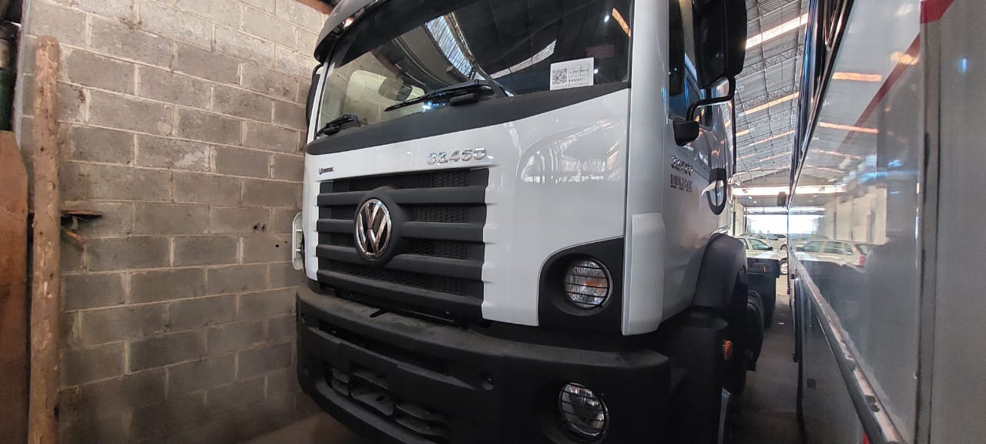
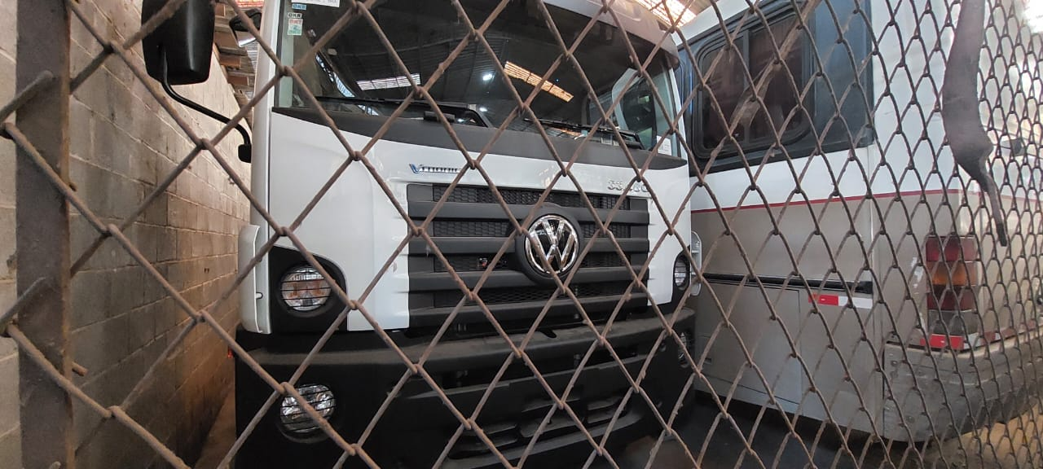
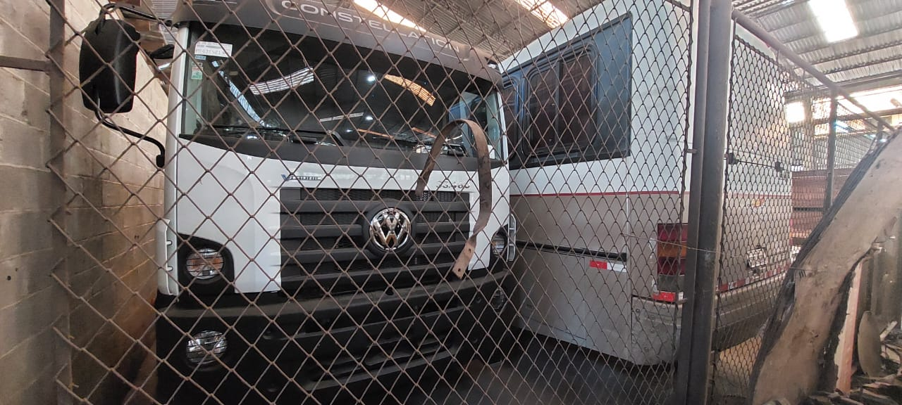
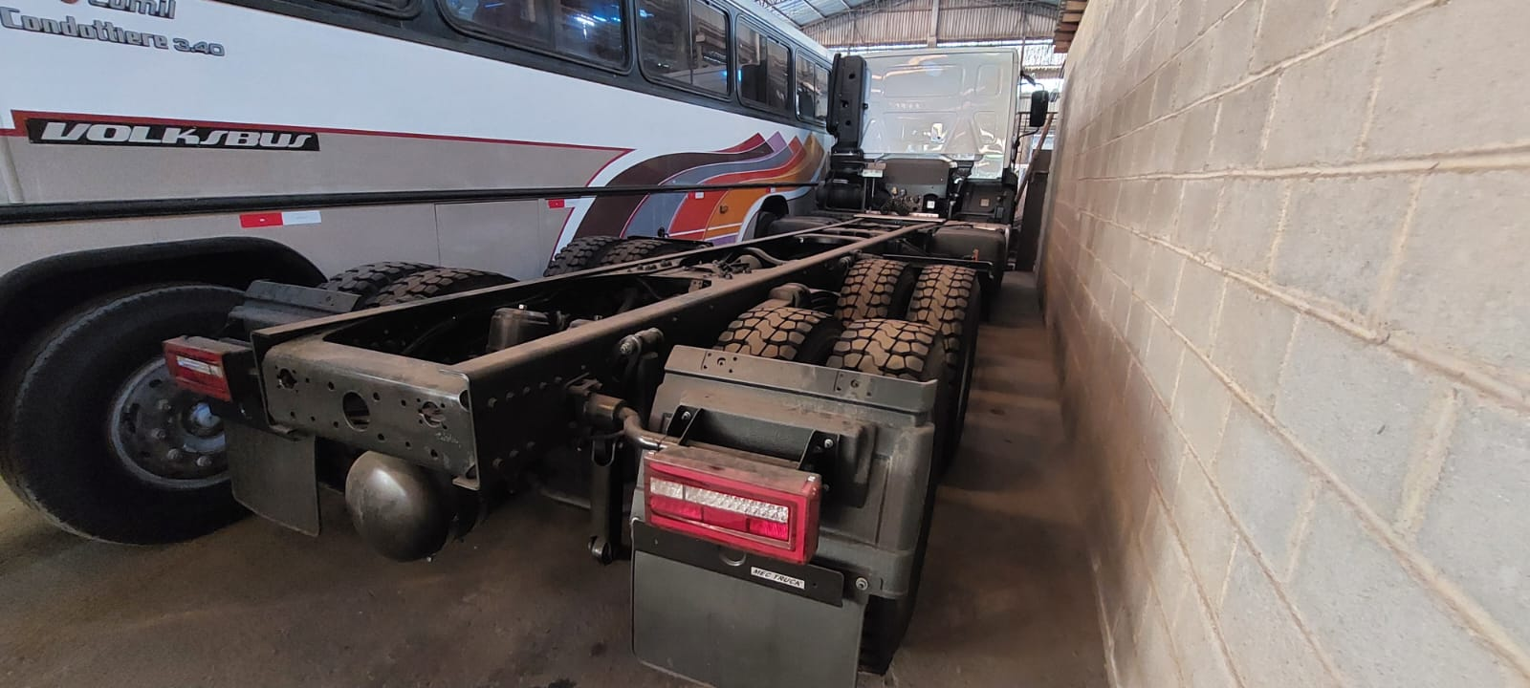
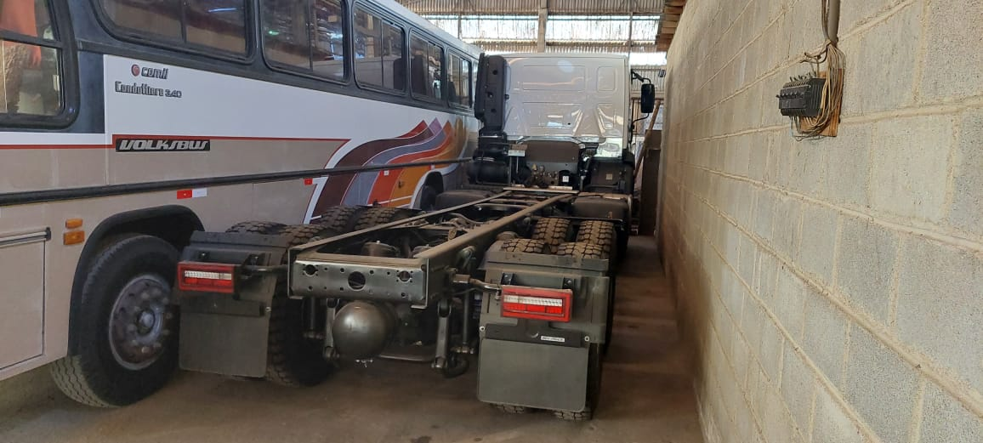

Isso posto, Rogério Jean da Silva, Vereador da Câmara Municipal da Estância Turística de São Roque, REQUER ao Egrégio Plenário, observadas as formalidades regimentais vigentes, que seja oficiado este documento a Sua Excelência o Senhor Prefeito, a fim de que se digne a encaminhar a esta Casa de Leis as informações solicitadas a seguir:

- Quando foi adquirido o veículo (Constellation 33.460 - caminhão de guincho) para o Departamento de Trânsito da Prefeitura de São Roque?
- Qual o valor pago pela prefeitura no referido veículo? Encaminhar cópia da nota fiscal.
- Qual a data de chegada e recebimento do veículo em questão, e desde quando o veículo se encontra parado na Prefeitura de São Roque?
- Desde quando o veículo se encontra patrimoniado da prefeitura de São Roque?
- Quantas ocorrências o departamento de trânsito registrou no ano de 2021, 2022 e 2023 as quais houve a necessidade de utilização de um guincho para veículos de grande porte? Mencionar datas e qual medida utilizada pelo departamento?
- Considerando as 3 últimas gestões municipais, quanto foi gasto pela prefeitura de São Roque com despesas relacionadas à utilização de serviços de terceiros para atender demandas do departamento de trânsito em ocorrências especificas para guinchar veículos de grande porte dentro do município de São Roque? Especificar por ano.
- Considerando a pergunta e resposta da questão número 3, por qual motivo o referido caminhão se encontra parado na prefeitura de São Roque até o dia de hoje?
- Desde a chegada deste veículo à Prefeitura de São Roque, por que motivo não houve seu emplacamento?
- Houve licitação para a aquisição deste bem móvel? Se sim, encaminhar estudo técnico preliminar, termo de referência e edital.

Sala das Sessões “Dr. Júlio Arantes de Freitas”, 12 de junho de 2023

Rogério Jean da Silva
Cabo Jean
Vereador

PROTOCOLO Nº CETSR 12/06/2023 - 16:01 9015/2023/plt

